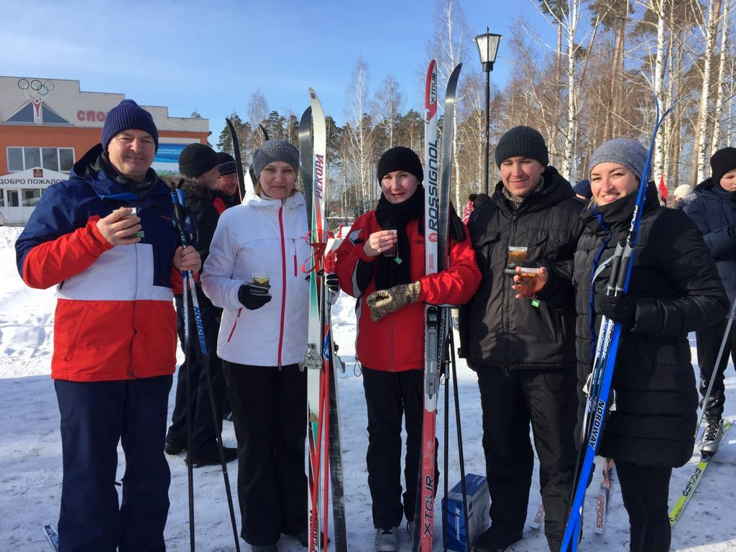За здоровьем – на лыжи!
13 февраля в рп Зубова Поляна, состоялся праздник зимнего спорта, в рамках проведения ежегодных всероссийских лыжных соревнований «Лыжня России».
«Лыжня России» на протяжении десятилетий объединяет поклонников одного из самых популярных и массовых видов спорта – лыжных гонок.
У этого яркого, масштабного зимнего праздника славная история, которую украшают легендарные имена и достижения лыжников разных поколений. «Лыжня России» проводится ежегодно с 1982 года. Подобного рода мероприятия привлекают россиян к занятиям физической культурой и пропагандируют здоровый образ жизни. Наряду с любителями, чей возраст колеблется от 12 до 70 лет, хотя ограничений по возрасту нет, на старт традиционно выходят спортсмены-профессионалы, олимпийские чемпионы, ветераны спорта. Так и сотрудники Зубово-Полянского Управления Пенсионного фонда, не раз доказавшие свою приверженность к здоровому образу жизни, не остались в стороне. На лыжи встали самые спортивные представители коллектива во главе с Начальником Управления Кидяевым Вячеславом Борисовичем.
«Лыжня России» проводится ежегодно и всегда является большим зимним праздником, который рассчитан на широкий круг любителей лыжного спорта.
Напоминаем, что вместе с Мордовией на лыжню встали жители 74 регионов нашей страны.


